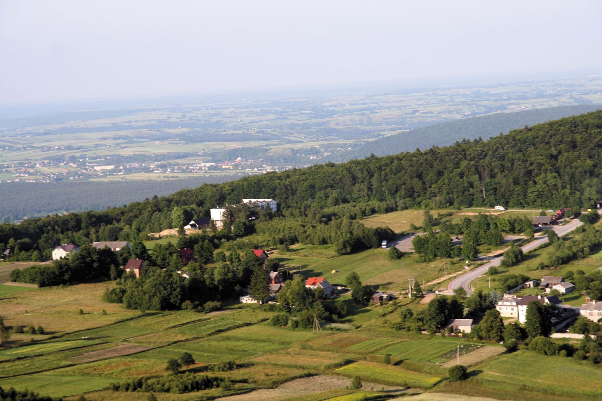
Uwaga!!!
Nabory wniosków!!!
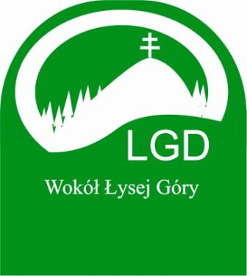

Lokalna Strategia Rozwoju
Stowarzyszenia
"Lokalna Grupa Działania - Wokół Łysej Góry" 2016 – 2022
Stowarzyszenie "Lokalna Grupa Działania - Wokół Łysej Góry" informuje, o naborach wniosków o powierzenie grantu w ramach Programu Rozwoju Obszarów Wiejskich
2014-2020, Działanie 19 Wsparcie dla rozwoju lokalnego w ramach inicjatywy LEADER, Poddziałanie 19.2 Wsparcie na wdrażanie operacji w ramach strategii rozwoju lokalnego kierowanego przez społeczność na przedsięwzięcia:
- I.I.3 Systemy i narzędzia promocji i/lub sprzedaży oferty produktów, usług, zasobów dziedzictwa lokalnego obszaru LGD
- I.I.5 Organizacja wydarzeń i działań promujących obszar
- I.III.4 Szkolenia i warsztaty w zakresie podwyższania kompetencji społecznych, aktywizacyjnych i zawodowych mieszkańców obszaru LGD, zwłaszcza dla grup defaworyzowanych
- I.III.7 Tworzenie i rozwój usług społecznych i pro-zdrowotnych na obszarze LSR, szczególnie wobec grup defaworyzowanych
- I.III.9 Wydarzenia integrujące społeczność lokalną, w tym grupy defaworyzowane
Termin naborów wniosków: od 19 października do 6 listopada 2017 roku

